独立站引流：
Instagram shop开通教程
一、什么是Instagram shop？
Instagram shop简单点来说就是Instagram平台上一个允许企业和创作者在他的Instagram个人资料页面上展示和销售产品的功能。
我们把产品目录和平台连接，并把商店添加到Instagram之后就可以在帖子、视频、reels、story里面插入可购物的标签。每个多图帖子或轮播最多可以包含20个产品，每个视频最多可以包含30个产品。用户可以通过点击标签来查看产品详情并进行购买。
开通了Instagram shop之后你的Instagram个人资料页面会出现“View Shop”的按钮，用户可以点击按钮后直接在Instagram上查看你的产品目录。
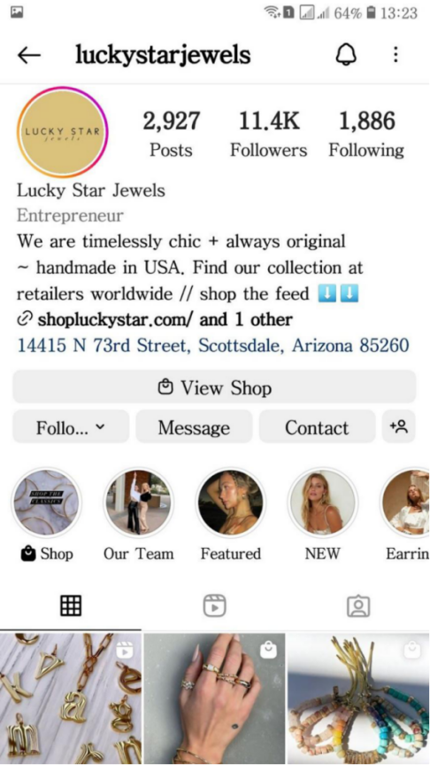
二、Instagram shop的优势
1.简化购买流程
就像刚刚提到的Instagram shop可以让你在帖子、视频、reels和storys里插入可购物标签，只要用户点击标签就可以看到产品详细信息包括产品名、描述、图片和价格等。
因为本身Instagram不允许我们在帖子描述里添加可点击的链接，像之前如果想用Instagram帖子来推广产品的话，需要让用户访问我们的个人简介，然后再单击链接，在这个流程里就丢失一部分的客户，毕竟老外大部分都比较懒。
2.品牌推广
Instagram始终还是全球最大的社交媒体平台之一，设置Instagram shop可以让我们更好的进行品牌推广。
三、集成Instagram shop的详细步骤
1.开通门槛-资料准备确认
目前必须满足特定的条件才可以把独立站和Instagram集成。
- 你的业务必须位于受支持的市场。
地区 | 国家
北美地区 | 加拿大  美国（排除以下美国领土：美属萨摩亚、北马里亚纳群岛联邦、关岛、波多黎各和美属维尔京群岛）
拉美地区 | 巴西、墨西哥
欧洲地区 | 丹麦、法国、德国、意大利、荷兰、挪威、西班牙、瑞典、瑞士、乌克兰、英国
亚太地区 | 澳大利亚、印度、印度尼西亚、日本、韩国、台湾、泰国
- 你必须销售符合条件的实体产品（虚拟产品目前无法做）。
- 你的企业必须遵守 Instagram 的商业政策。
- 你必须有独立站。
2.更新到Instagram的最新版本
如果你不知道你的Instagram是不是最新版本的话就直接到APP Store或Google Play看一下是否有更新的提示。
3.将个人账户转为企业账户
只有企业账户才可以创建Instagram store。转为企业账户。
1.访问个人资料页面，点击右上角的三行图标访问菜单。
2.找到设置和隐私然后点击账户类型和工具，最后点击切换到professional account。
4.在META 商务中心操作设置开店
（1）同样是在Instagram的个人资料页面，单击“编辑个人资料”按钮，然后单击“公开商业信息”。
（2）选择页面，然后选择你想要连接的Facebook页面。如果没有Facebook页面的话就创建一个Facebook页面。
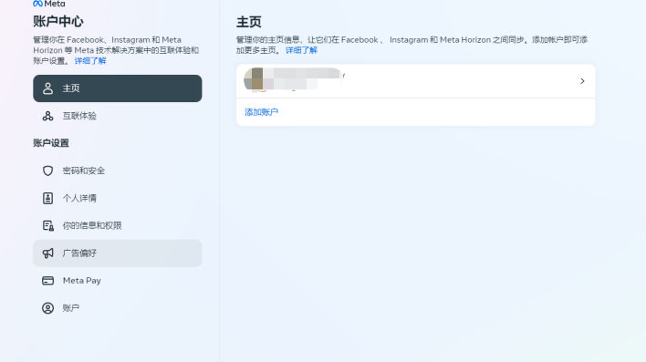
（3）确认好是符合开通门槛的，就可以按我以下截图步骤操
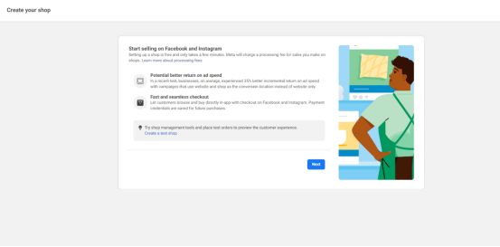
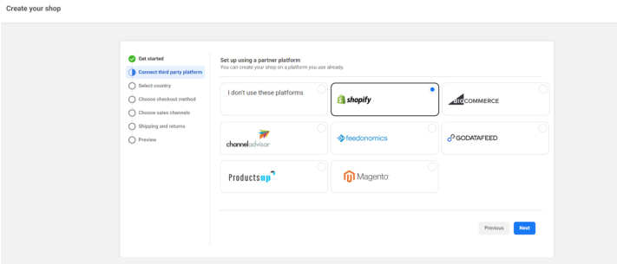
地区要符合不然无法继续下一步
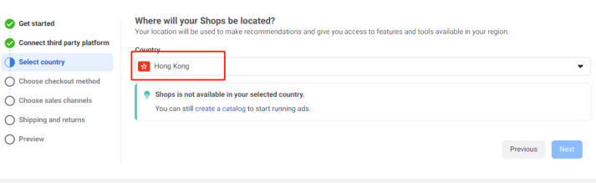
填上网址
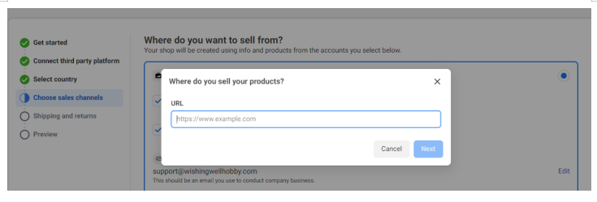
上传商品，这里可以先简单传，参照下一part再批量和细化。
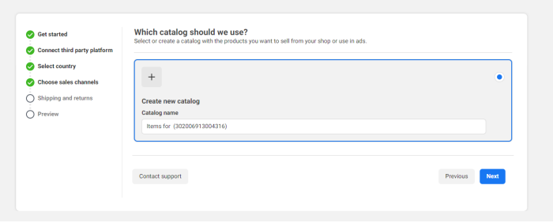
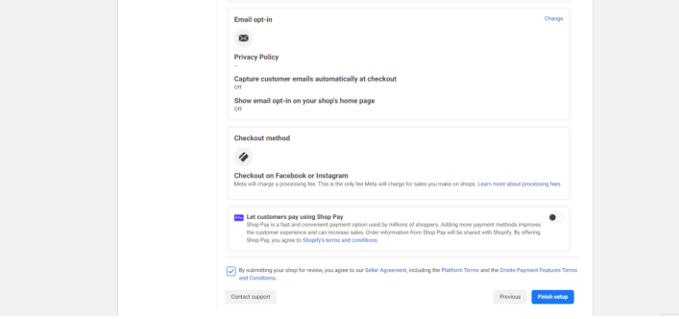
5.上传产品目录
使用Meta Business Manager的工具Commerce Manager来创建商品目录。步骤如下：
上传产品目录的话如果你是用WooCommerce、Shopify 或 BigCommerce建站的话可以点击Sync a partner platform来导入产品目录。导入产品后你可以继续在独立站上管理产品，产品只要有任何改动都会自动同步。
也可以手动上传产品、上传电子表格来批量添加产品、或者说通过Meta Pixel来添加产品。
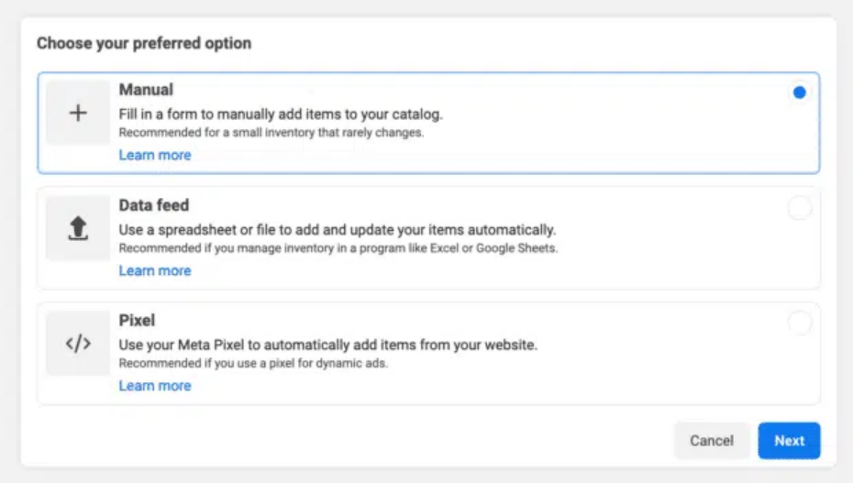
6.提交审核
上传好产品目录之后就可以提交账户去审核了，在Instagram App上找到菜单，然后点击设置，再点击Sign up for shopping，按照提示去提交账户审核就行。审核没有那么快，一般都需要几天的时间才能通过。
7.激活Instagram shopping功能
审核通过之后你会收到通知。收到通知之后就可以去激活shopping功能。
1.转到你的个人资料页面并点击三行菜单图标。
2.点击设置和隐私，然后点击商务，再点击购物。
3.选择你想要连接到你帐户的产品目录。
4.保存更改。
8.在Instagram上标记和销售产品
1.点击Instagram主页上的 + 按钮。
2.上传你的素材，然后输入你想要分享的产品信息和你的CTA。
3.点击Tag products按钮。
- 图片和视频：选择你希望标签出现的位置，然后使用搜索栏从目录中搜索并选择产品。
- Reels和Stories：
点击“Tag products”按钮后将立即弹出目录搜索，你可以从中搜索并选择要标记的产品。
4.点击完成，然后分享就行了。
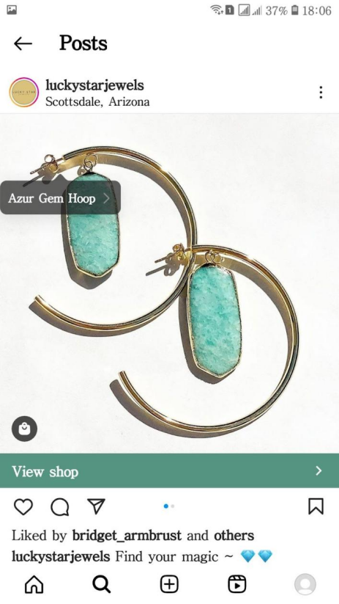
四、在Instagram上推广产品的技巧
能在Instagram销售产品只是开始，你还得思考怎么让你的帖子获得更多的曝光，毕竟没人看自然就没人买。
1.使用hashtag
在帖子里添加hashtag可以让你的产品获得更多的曝光。举个例子：
图中的这个人就在Instagram帖子里添加了几个相关的hashtag，这样用户在搜索对应hashtag时就会出现在用户的搜索结果里。
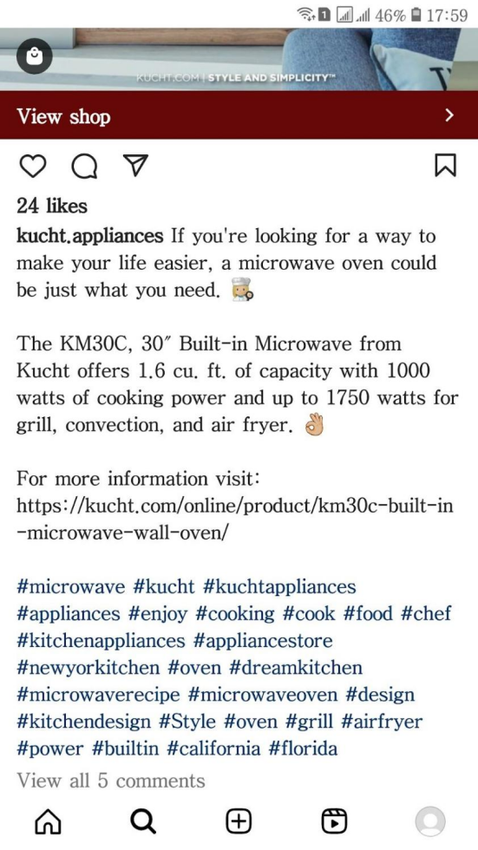
2.投放Instagram广告
你可以根据特定的受众群体来投放广告来覆盖更多的目标受众。
3.和网红合作
一般网红都有自己的受众群体，找到对的网红就可以事半功倍。当然现在网红也有很多假的，筛选网红还是有一定的技巧的。

